因为华为VPN服务器设置的原因，首先是修改注册表。WIN7请使用（解压后直接双击导入注册表）：http://www.cqnv.com/wp-content/uploads/2016/10/win7-huawei-vpn.rar
本VPN需要：1，VPN服务器；2，账户和密码。实际上步骤不多。最关键的步骤是7,8,12,13步。
第一步：
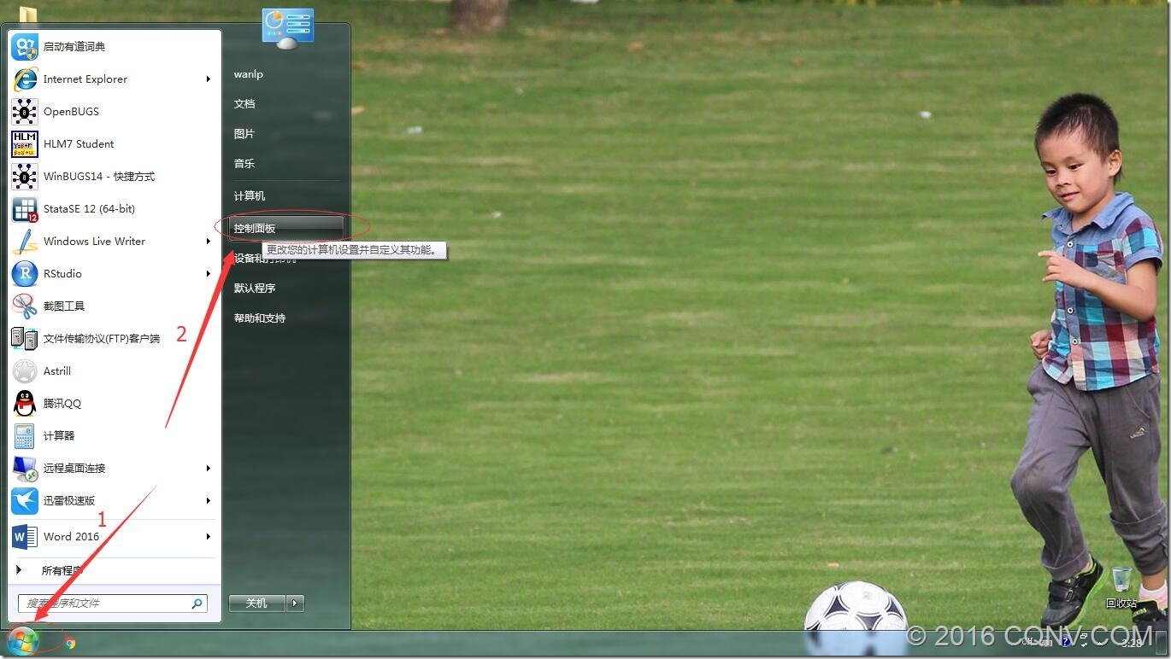
第二步：
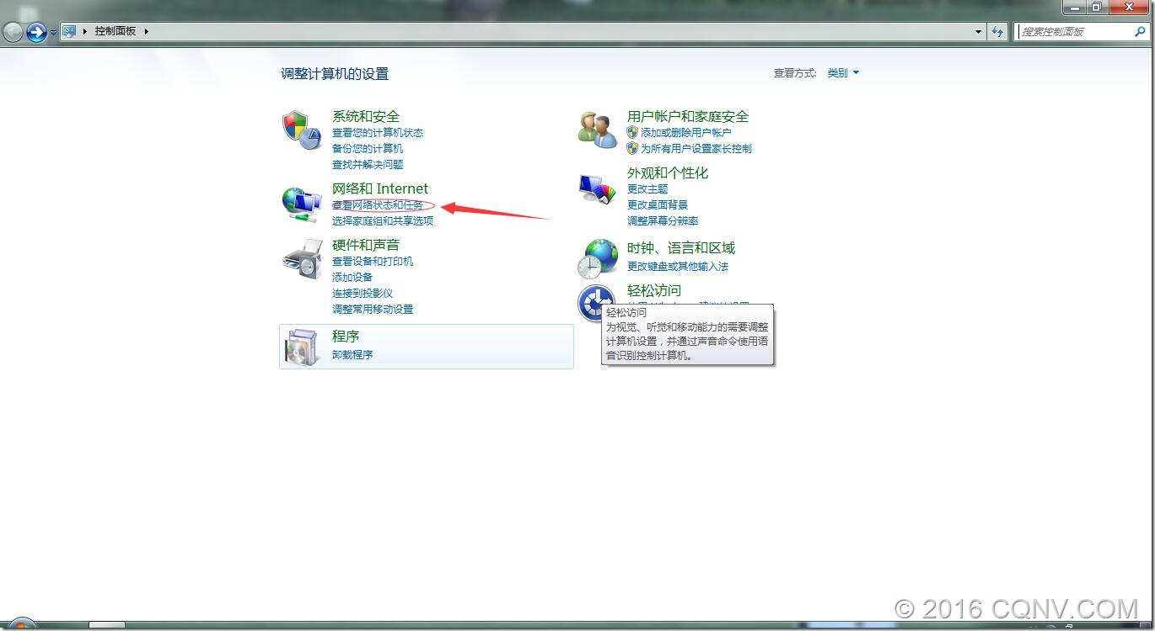
第三步：
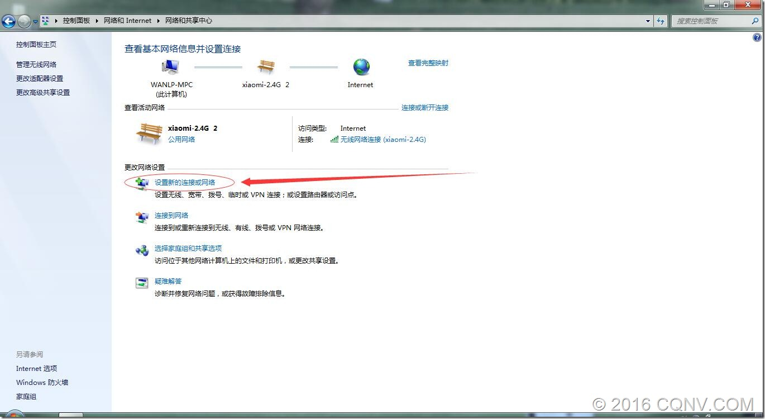
第四步：
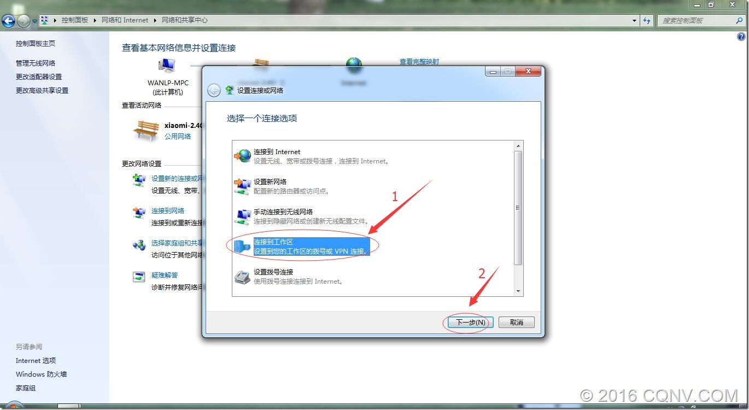
第五步：
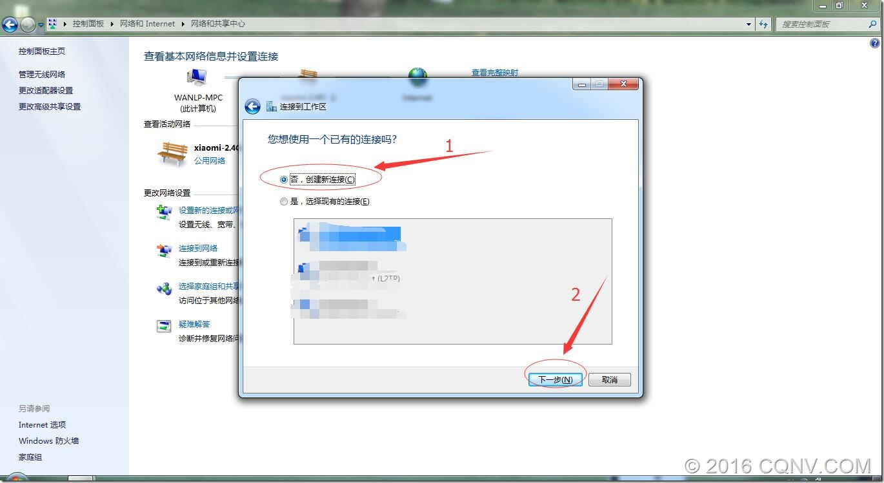
第六步：
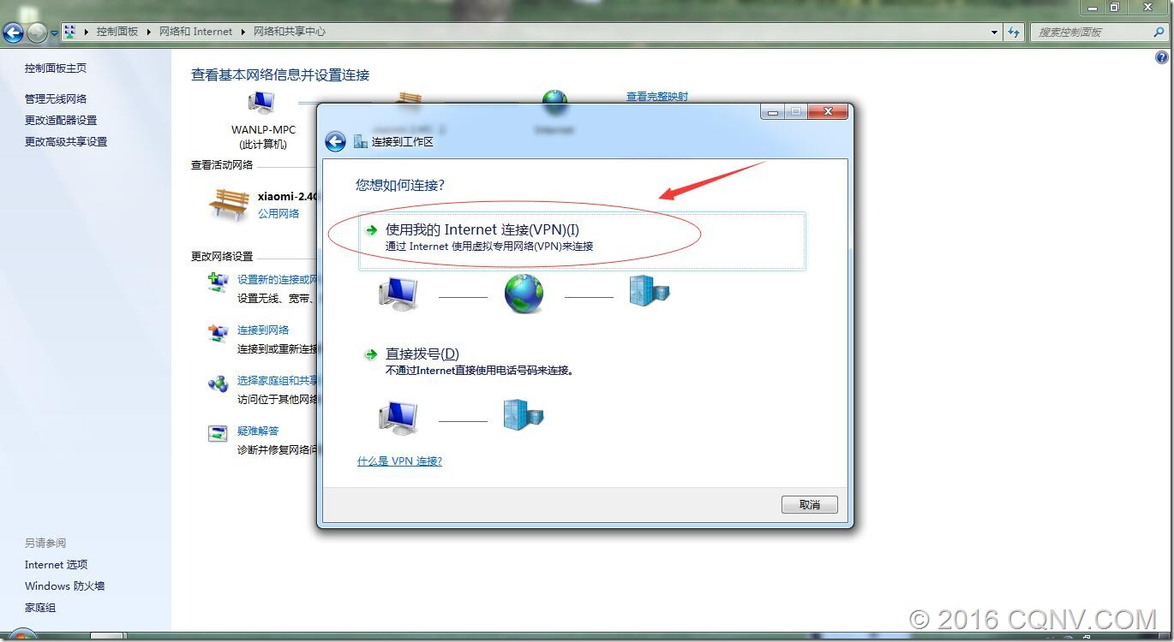
第七步：
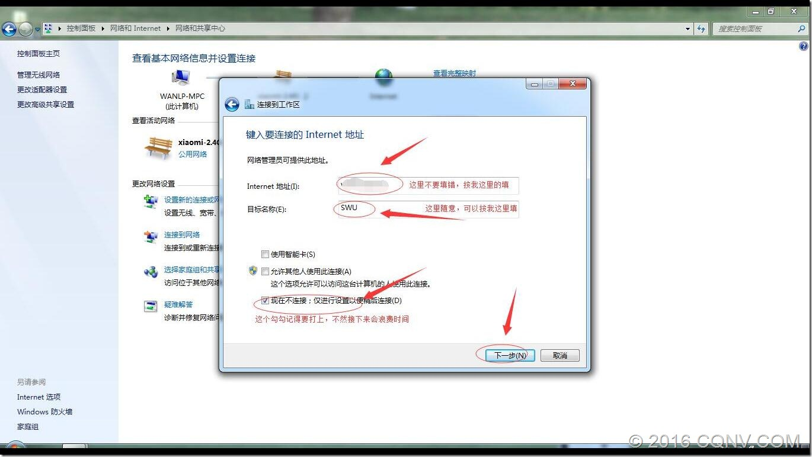
第八步：
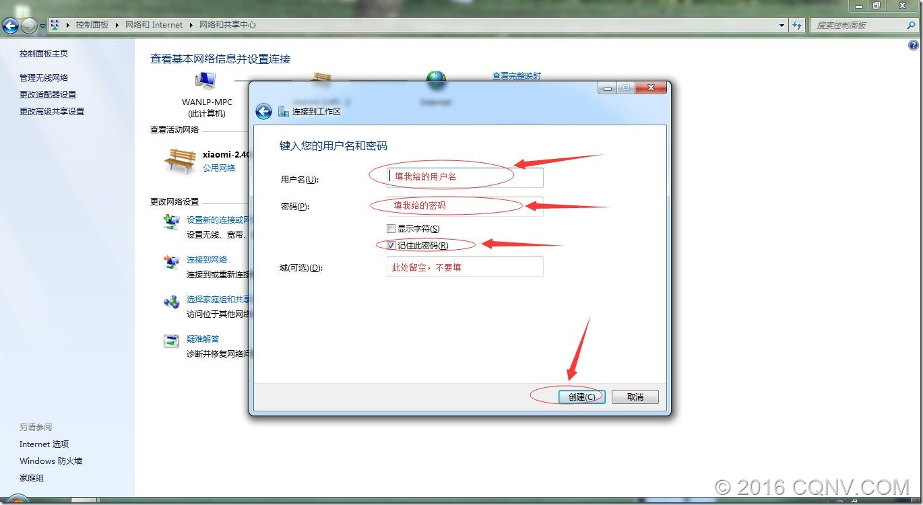
第九步：
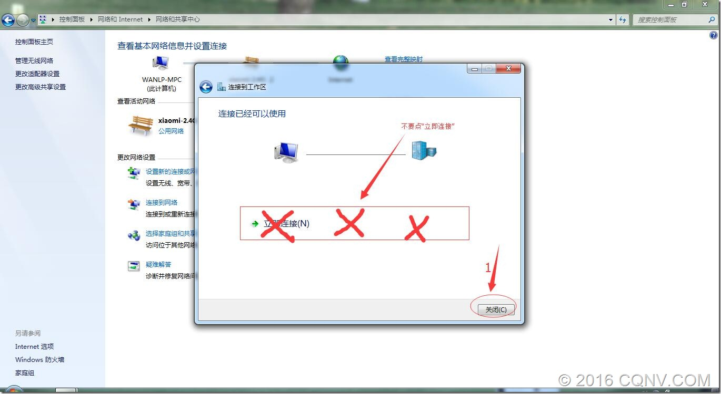
第十步：
第十一步：
第十二步：
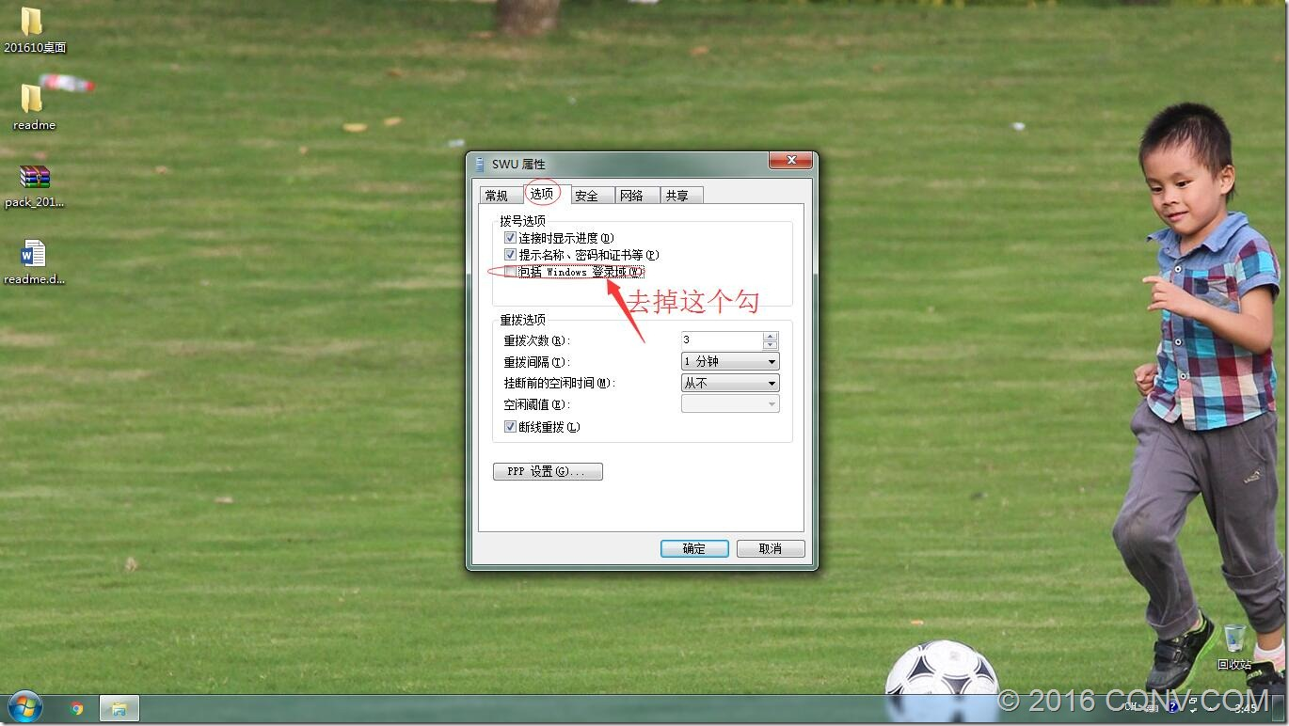
第十三步：
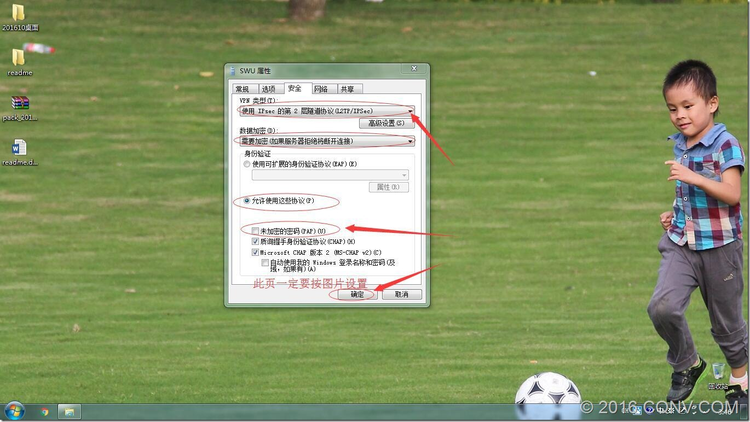
最后一步：

